|  |  |
| --- | --- |
| **Название проекта:** **«Чудеса из шпагата»**  **Тематическое направление:** художественная.  **Срок реализации**: бессрочная.  **Организатор: ГБУ** «Междуреченский дом-интернат для  граждан, имеющих психические расстройства».  **Целевая группа:** граждане от 18 лет и старше, в т.ч. с ограниченными возможностями.  **Охват практики: 88 человек**  **Источник финансирования:** В рамках текущего  финансирования учреждения.  **География:** Кемеровская область - Кузбасс,  г. Междуреченск.  **Место реализации:** ГБУ «Междуреченский дом-интернат для граждан, имеющих психические расстройства». | **Описание**  **Цель:**  обеспечение социальной занятости получателей социальных услуг старшего поколения и инвалидов.  **Задачи:**   * организовать занятость получателей социальных услуг; * способствовать профилактике снижения интеллектуальной деятельности; * способствовать развитию творческих способности получателей социальных услуг; * формировать художественный вкус и обогащать личный жизненный опыт.   **Механика:**    Программа состоит из теоретической части, на которой рассказывается о декоративно-прикладном искусстве, джутовом шпагате, технике безопасности на занятии. Практическая часть программы составляет 90% времени.  Основная форма занятий - групповые (до 10 человек), в процессе которой получатели социальных услуг изготавливают сувениры из шпагата. Занятия продолжительностью 45 минут проводятся 2 раза в неделю.  Главный принцип практики - индивидуальный подход к каждому: учитываются индивидуальный темп работы, особенности состояния здоровья, индивидуальные психологические особенности. Поэтому время для выполнения поделки для каждого участника будет индивидуальным.  Наиболее эффективные методы обучения, используемые на занятиях: объяснение, практический показ, самостоятельное выполнение работы. |

**Стоимость реализации:** 114715,55 руб. в квартал (основная часть зарплата специалиста и коммунальные услуги).

**Необходимые ресурсы:**

Шпагат из джута;

канцелярские товары;

декоративные элементы

оргтехника;

мессенджеры.

**Результат:**

- по программе занимались 88 получателей социальных услуг дома-интерната;

 - появился интерес к декоративно-прикладному творчеству;

 - оформлена выставка работ участников программы;

 - приняли участие во II Благотворительном Всероссийском конкурсе-фестивале исполнительских искусств «Водевиль талантов», во Всероссийском творческом конкурс для детей и взрослых с ограниченными возможностями здоровья «Творчество без границ».

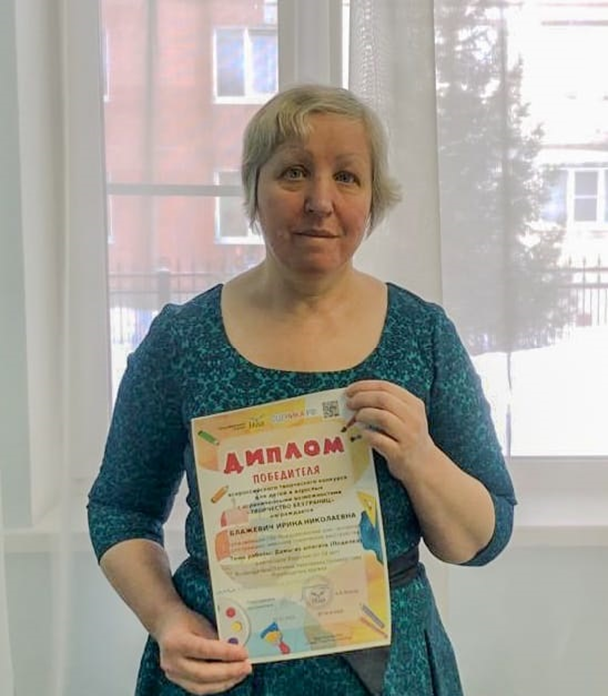

**Этапы внедрения:**

Срок реализации: бессрочный

1 этап: подготовительный (1 месяц)

* создание программы
* приобретение материалов
* набор групп

2 этап: основной (3 месяца)

* проведение обучающих занятий

3 этап: заключительный (1 месяц)

* подведение итогов практики
* участие в творческих конкурсах
* организация выставки работ

**Расчетная смета затрат за период (90 дней)**

|  |  |  |  |
| --- | --- | --- | --- |
| Материалы | Количество | Цена | Сумма (руб) |
| Шпагат из джута, 50 м | 120 | 90,5 | 10860,0 |
| Клей «Момент» | 120 | 160 | 19200,0 |
| Клей ПВА | 120 | 77 | 9240,0 |
| Файл | 120 | 10 | 1200,0 |
| Шпажки | 120 | 10 | 1200,0 |
| Картон | 240 | 10 | 2400,0 |
| Пенопластовый шар | 120 | 200 | 24000,0 |
| Канцелярия (ножницы, нож канц., линейка) | 120 | 28,9 | 3468,0 |
| Расходы по оплате отопления (ГКал) | 2,36 | 3266,72 | 7722,53 |
| Расходы по оплате горячей воды (куб.м) | 13,68 | 218,42 | 2987,99 |
| Расходы по оплате холодной воды (куб.м) | 11,96 | 34,45 | 412,16 |
| Расходы по оплате электроэнергии (кВт.ч) | 309,12 | 8,75 | 2704,8 |
| Расходы по оплате водоотведения (куб.м) | 18,48 | 46,49 | 859,14 |
| Руководитель кружка | 1 (чел) | 7486,98 | 22460,95 |
| Всего: | | | 114715,55 |